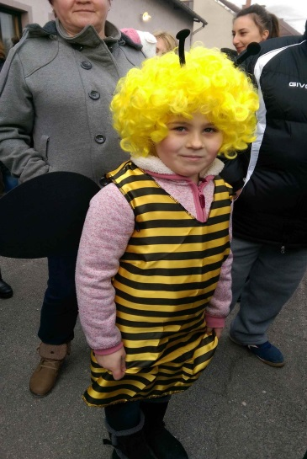
„FošnjIK ne BEDNJE“
Općina Bednja u suradnji s Turističkom zajednicom „Trakošćan- Općina Bednja“, DVD-om Bednja i Udrugama sa područja Općine Bednja organizira tradicionalnu fašničku povorku, koja će se održati u nedjelju, 23. veljače 2020. godine s početkom u 14,00 sati.
Polazak povorke biti će ispred OŠ Bednja.
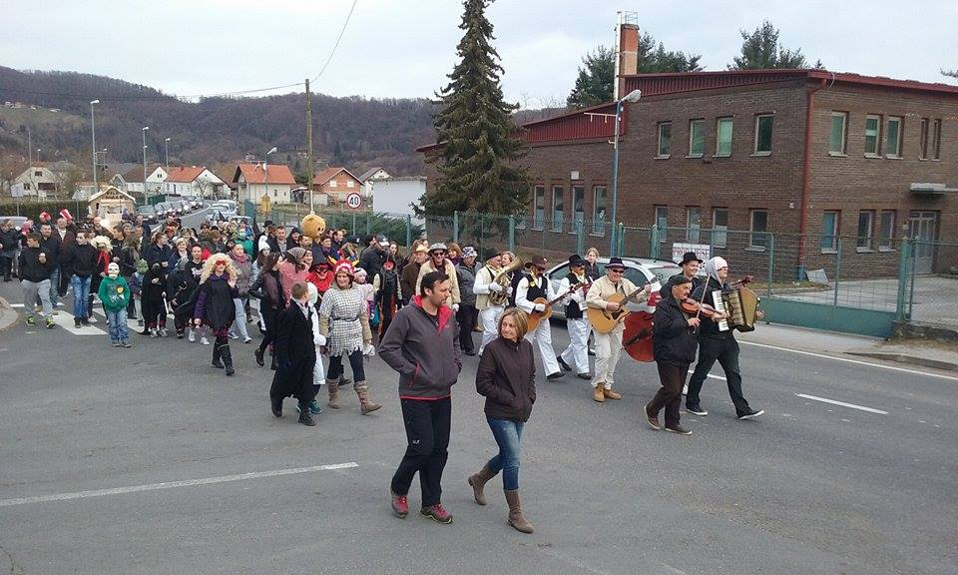
Pozivamo sve mještane da se odazovu na manifestaciju, a zajedničko druženje nastavit će se u prostorijama Vatrogasnog doma u Bednji.





